INFORME DE FISCALIZACIÓN AMBIENTAL

INSPECCIÓN AMBIENTAL

PASO FRONTERIZO CHUNGARÁ

DFZ-2015-280-XV-RCA-IA

 | Nombre | Firma
Aprobado | Claudia Pastore Herrera
Revisado | Boris Cerda Pavés
Elaborado | Christian Rojo Loyola

Tabla de Contenidos
Tabla de Contenidos 2
1. RESUMEN 3
2. IDENTIFICACIÓN DEL PROYECTO, INSTALACIÓN, ACTIVIDAD O FUENTE FISCALIZADA 4
2.1. Antecedentes Generales 4
2.2. Ubicación y Layout 5
3. INSTRUMENTOS DE GESTIÓN AMBIENTAL QUE REGULAN LA ACTIVIDAD FISCALIZADA. 8
4. ANTECEDENTES DE LA ACTIVIDAD DE FISCALIZACIÓN. 9
4.1. Motivo de la Actividad de Fiscalización. 9
4.2. Materia Específica Objeto de la Fiscalización Ambiental. 9
4.3. Aspectos relativos a la ejecución de la Inspección Ambiental. 9
4.3.1. Primer día de inspección 9
4.3.2. Segundo día de inspección 10
4.3.3. Tercer día de inspección 10
4.3.4. Esquema de recorrido 11
4.3.5. Detalle del Recorrido de la Inspección. 11
4.4. Aspectos relativos al Seguimiento Ambiental 12
5. HECHOS CONSTATADOS. 12
5.1. Gestión de Residuos. 12
5.2. Pérdida o afectación de hábitat para fauna. 24
5.3. Intervención de áreas bajo protección oficial. 30
6. OTROS HECHOS. 36
7. CONCLUSIONES. 38
8. ANEXOS. 43

RESUMEN

El presente documento da cuenta de los resultados de la actividad de fiscalización ambiental realizada por la Corporación Nacional Forestal (CONAF), junto al Servicio Agrícola y Ganadero (SAG), Secretaría Regional Ministerial de Salud (SEREMI de Salud) y el Servicio Nacional de Pesca y Acuicultura (SERNAPESCA), todos de la Región de Arica y Parinacota, a los proyectos denominados “Construcción Complejo Fronterizo Chungará” y “Planta de Tratamiento de Aguas Servidas Complejo Fronterizo Chungará”. La actividad de inspección fue desarrollada durante los días 24 y 25 de junio de 2015. Además, el día 19 de mayo de 2015, la Superintendencia del Medio Ambiente (SMA), junto a CONAF, SAG y SERNAPESCA se inspeccionó la Planta de Tratamiento de Aguas Servidas Complejo Fronterizo Chungará.

El objetivo del proyecto planta de tratamiento de aguas servidas Complejo Fronterizo Chungará es principalmente depurar y neutralizar las aguas residuales domésticas generadas en el Complejo Fronterizo Chungará, basado en un sistema del tipo lodos activados, modalidad aeración extendida descargando el efluente en la ribera sur del Lago Chungará.

El proyecto Construcción Complejo Fronterizo Chungara consiste principalmente en la construcción y operación de un Edificio de Control Aduanero.

Las materias relevantes objeto de la fiscalización incluyeron: Gestión de residuos, intervención de áreas colocadas bajo protección oficial y pérdida o alteración de hábitat para fauna.

Entre los hechos constatados que representan hallazgos se encuentran: Los parámetros Nitrógeno Total, Fósforo Total, DBO₅ y Sólidos Suspendidos Totales del efluente de la PTAS sobrepasaban los límites máximos permitidos para la descarga de residuos líquidos a cuerpos de agua lacustre (Tabla N° 3 D.S. N° 90); el titular no acreditó la ejecución del plan de monitoreo del efluente; la Planta de Tratamiento de Aguas Servidas no cuenta con el PAS 91; no se acreditó el chequeo cada seis meses del nivel de lodo estabilizado ni el retiro y disposición de lodos mediante empresas con autorización sanitaria; no se acreditó la consulta de pertinencia y el pronunciamiento del SEA sobre la modificación del tratamiento de los lodos generados en la PTAS; no se acreditó la consulta de pertinencia y el pronunciamiento del SEA sobre la modificación del punto de descarga del efluente de la PTAS; los residuos domésticos no se disponían en forma segregada ni tampoco se acreditó que estos fueran trasladados por empresas con autorización sanitaria; disposición de las aguas servidas en un pozo sin impermeabilización; generación de RILes y su disposición en un sector sin impermeabilización; no se acreditó el registro del retiro, transporte y disposición final de los residuos peligrosos mediante empresas con autorización sanitaria; confección de hormigón al interior del Parque Nacional Lauca, no se acreditaron los derechos de aprovechamiento de agua utilizados en la construcción del proyecto; acopio de material (Botadero) al interior del Parque Nacional Lauca y superficie del proyecto superior a lo autorizado ambientalmente.

IDENTIFICACIÓN DEL PROYECTO, INSTALACIÓN, ACTIVIDAD O FUENTE FISCALIZADA.

Antecedentes Generales.

Identificación de la actividad, instalación, proyecto o fuente fiscalizada: Paso fronterizo Chungará
Región: Arica y Parinacota | Ubicación específica de la actividad, proyecto o fuente fiscalizada: Parque Nacional Lauca
Provincia: Parinacota

Comuna: Putre
Titular de la actividad, instalación, proyecto o fuente fiscalizada: Gobernación Provincial de Parinacota | RUT o RUN: 60.511.139-4
Domicilio titular:  Jose Miguel Carrera 350, Putre | Correo electrónico: rlau@interior.gov.cl
Domicilio titular:  Jose Miguel Carrera 350, Putre | Teléfono: (058) 2241322
Identificación del representante legal:  Roberto Lau Suarez | RUT o RUN: 9.784.955-2
Domicilio representante legal:  Jose Miguel Carrera 350, Putre | Correo electrónico: rlau@interior.gov.cl
 | Teléfono: (058) 2241322
Fase de la actividad, proyecto o fuente fiscalizada:
Proyecto “Construcción Complejo Fronterizo Chungará”: Construcción
Proyecto “Planta de Tratamiento de Aguas Servidas Complejo Fronterizo Chungará”: Operación

Ubicación y Layout.

Figura 1. Mapa de ubicación local (Fuente: Google Earth).
.
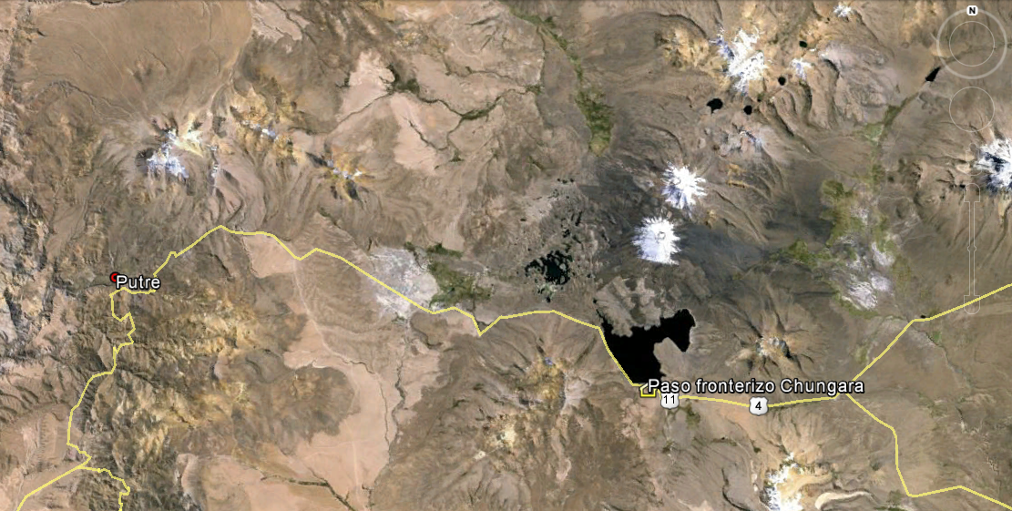
Coordenadas UTM de referencia
Datum: WGS 84 | Huso: 19 S | UTM N: 7.978.682 m. | UTM E: 485.430 m.
Ruta de acceso: Se inicia la ruta de ingreso desde Putre en dirección Este por la Ruta 11 CH, recorriendo 50 Km aproximadamente hasta el acceso al proyecto.

Figura 2. Layout del proyecto “Construcción Complejo Fronterizo Chungará” (Fuente: DIA del proyecto).

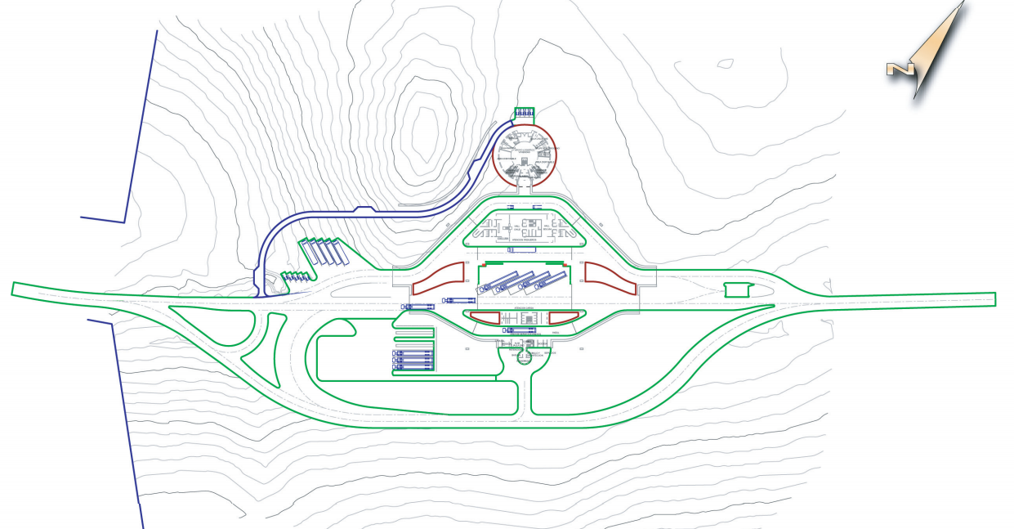

Figura 3. Layout del Proyecto “Planta de Tratamiento de Aguas Servidas Complejo Fronterizo Chungará” (Fuente: DIA del proyecto).
.
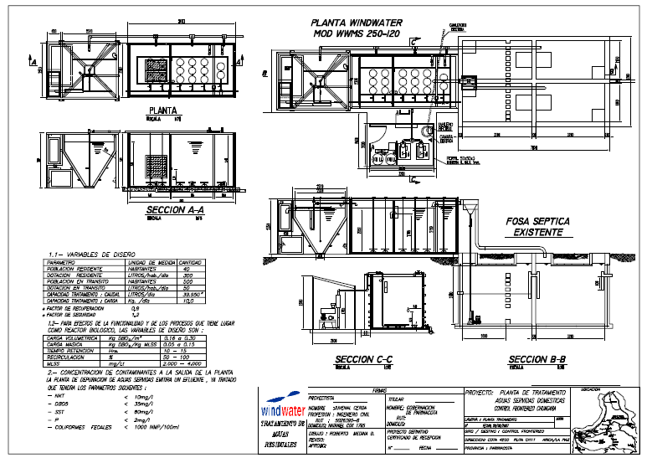

INSTRUMENTOS DE GESTIÓN AMBIENTAL QUE REGULAN LA ACTIVIDAD FISCALIZADA.

Identificación de Instrumentos de Gestión Ambiental que regulan la actividad, proyecto o fuente fiscalizada.

N° | Tipo de  Instrumento | N/°  Descripción | Fecha | Comisión /  Institución | Nombre de la actividad, proyecto o fuente regulada | Comentarios | Instrumento fiscalizado
1 | RCA | 0055 | 01-09-2008 | Comisión Regional del Medio Ambiente, Región de Arica y Parinacota | Construcción Complejo Fronterizo Chungará | Sin consultas de pertinencia de ingreso al SEIA | Sí
2 | RCA | 004 | 26-01-2009 | Comisión Regional del Medio Ambiente, Región de Arica y Parinacota | Planta de Tratamiento de Aguas Servidas Complejo Fronterizo Chungará | Sin consultas de pertinencia de ingreso al SEIA | Sí

ANTECEDENTES DE LA ACTIVIDAD DE FISCALIZACIÓN.

Motivo de la Actividad de Fiscalización.

Motivo:  Programada | Descripción del motivo:  Según Resolución SMA N° 769/2014 que fija Programa y Subprogramas Sectoriales de Fiscalización Ambiental de Resoluciones de Calificación Ambiental para el año 2015.

Materia Específica Objeto de la Fiscalización Ambiental.

- Gestión de residuos
- Pérdida o alteración de hábitat para fauna, e
- Intervención de áreas bajo protección oficial.

Aspectos relativos a la ejecución de la Inspección Ambiental.

Primer día de inspección.

Fecha de realización:  19 de mayo de 2015 | Hora de inicio:  11:30 |  | Hora de finalización:  12:15
Fiscalizador encargado de la actividad:  Christian Rojo Loyola |  |  | Órgano:  SMA
Fiscalizadores participantes:  José Urrutia Oliva  Juan Pablo Gámez Reyes  Ricardo Berrios Delgado  Juan Pacha Larrea  Wolker Camus Armijo |  |  | Órganos:  CONAF  CONAF  SERNAPESCA  SAG  SAG
Existió oposición al ingreso: No |  | Existió auxilio de fuerza pública: No
Existió colaboración por parte de los fiscalizados: Sí |  | Existió trato respetuoso y deferente: Sí
Entrega de antecedentes solicitados: Sí |  | Entrega de acta: Sí, anexo 1
Observaciones: Sin observaciones

Segundo día de inspección.

Fecha de realización:  24 de junio de 2015 | Hora de inicio:  09:15 |  | Hora de finalización:  16:00
Fiscalizador encargado de la actividad:  José Urrutia Oliva |  |  | Órgano:  CONAF
Fiscalizadores participantes:  Carolina Sáez  Manuel Ortuño  Juan Pacha Larrea  René Ramírez Lagos |  |  | Órganos:  SERNAPESCA  SEREMI de Salud  SAG  SAG
Existió oposición al ingreso: No |  | Existió auxilio de fuerza pública: No
Existió colaboración por parte de los fiscalizados: Sí |  | Existió trato respetuoso y deferente: Sí
Entrega de antecedentes solicitados: Sí |  | Entrega de acta: Sí, anexo 1
Observaciones: Sin observaciones

Tercer día de inspección.

Fecha de realización:  25 de junio de 2015 | Hora de inicio:  08:00 |  | Hora de finalización:  11:00
Fiscalizador encargado de la actividad:  José Urrutia Oliva |  |  | Órgano:  CONAF
Existió oposición al ingreso: No |  | Existió auxilio de fuerza pública: No
Existió colaboración por parte de los fiscalizados: Sí |  | Existió trato respetuoso y deferente: Sí
Entrega de antecedentes solicitados: Sí |  | Entrega de acta: Sí, anexo 1
Observaciones: Sin observaciones

Esquema de recorrido.

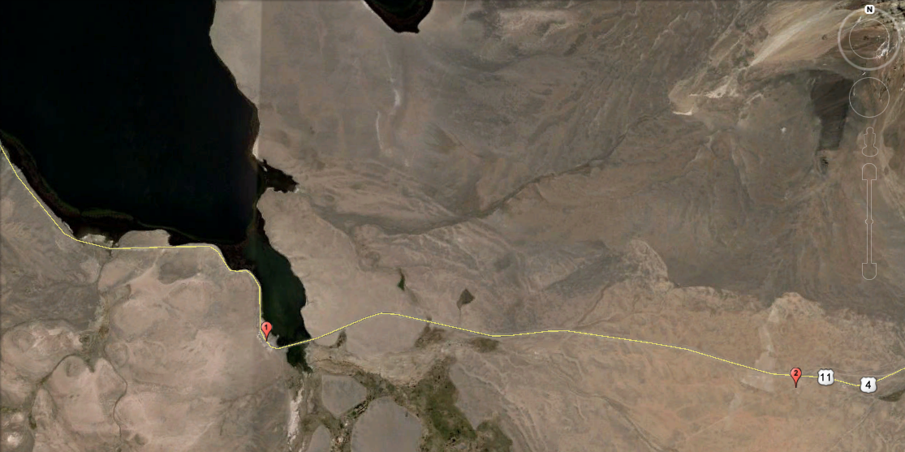

Detalle del Recorrido de la Inspección.

N° de estación | Nombre del sector | Descripción estación
1 | PTAS Chungará | Sector donde se ubica la Planta de Tratamiento del actual complejo fronterizo Chungará.
2 | Nuevo complejo fronterizo Chungará | Área en donde se construye el nuevo complejo fronterizo Chungará.

Aspectos relativos al Seguimiento Ambiental.
No se han recepcionado Informes de Seguimiento Ambiental.

HECHOS CONSTATADOS.

Gestión de Residuos.

Número de hecho constatado: 1 | Estación N°: 1
Exigencia: RCA N° 004/2009 Considerando 3.2.4.2.

“El objetivo del proyecto, es que la planta de tratamiento, del tipo lodos activados modalidad aeración extendida, permita obtener un agua depurada, cuya carga contaminante se limite a un grado tal, que su vertido no ocasione ningún perjuicio al medio receptor y esté ajustado a los límites máximos que establece la “Norma de Emisión para la Regulación de contaminantes asociados a las Descargas de Residuos Líquidos a Aguas Marinas y Continentales, tabla N° 3 del D.S. N° 90”.

Para los parámetros en evaluación, la planta de tratamiento está proyectada con el nivel de eficiencia necesario, para depurara las aguas servidas, de manera que las descargas estén siempre bajo los valores máximos que establece la tabla N° 3 de la norma DS 90; Límites Máximos Permitidos para la Descarga de Residuos Líquidos a Cuerpos de Agua Lacustre.

Demanda Bioquímica de Oxígeno: 35 mg/l
Sólidos Suspendidos: 80 mg/l
Sólidos Sedimentables: 5 mg/l
Nitrógeno Total: 10 mg/l
Fósforo Total: 2 mg/l
Aceites y Grasas: 20 mg/l
SAAM: 10 mg/l
Coliformes Fecales: 1000 NMP/100 ml”.

Hechos:

- Durante la actividad de inspección desarrollada los días 24 y 25 de junio, personal del laboratorio Hidrolab realizó un muestreo manual por 24 horas, cuyo informe, cadena de custodia y resultados se registran en Anexo 2. De su revisión se evidenció que los parámetros Nitrógeno Total, Fosforo Total, DBO₅ y Sólidos Suspendidos Totales del efluente sobrepasaban los Límites Máximos Permitidos para la Descarga de Residuos Líquidos a Cuerpos de Agua Lacustre (Ver tabla 1).
Tabla 1: Valores de parámetros del efluente que sobrepasaron los límites de la tabla 4 del D.S. N° 90

Nitrógeno Total (mg/l) |  | Fosforo Total (mg/l) |  | DBO₅ (mg/l) |  | Sólidos Suspendidos Totales (mg/l)
Valor Muestra | Valor Norma | Valor Muestra | Valor Norma | Valor Muestra | Valor Norma | Valor Muestra | Valor Norma
71,4 | 10 | 7,15 | 2 | 67 | 35 | 140 | 80
Fuente: Elaboración propia.

Número de hecho constatado: 2 | Estación N°: 1
Exigencia: RCA N° 004/2009 Considerando 3.2.4.4.

“Se establece un Plan de Monitoreo al Efluente de la PTAS con una frecuencia semestral de los siguientes parámetros: T°, pH, O.D., DBO, SST, Coliformes Fecales, N Kjeldahl y Fósforo Total”.
Hechos:

- En el acta de inspección ambiental del día 19 de mayo de 2015 se solicitó al titular el registro del monitoreo año 2014-2015 del efluente de la PTAS, adjuntando certificado del laboratorio.

- Mediante ORD. N° 344/2015 (Anexo 3) el titular del proyecto indicó textualmente lo siguiente: “Se adjunta archivo físico y en formato digital los registros de monitoreo realizados durante el año 2014-2015”. Al revisar dicha documentación se constató que los documentos denominados “Registro Monitoreo 2014” y “Registro Monitoreo 2015” corresponden al programa de mantención de la PTAS Chungara y no a la documentación solicitada.

- En el acta de inspección ambiental del día 24 de junio de 2015 se solicitó al titular los registros del monitoreo del efluente de la PTAS, con una frecuencia semestral, de los siguientes parámetros: T°, pH, O.D., DBO, SST, Coliformes Fecales, N Kjeldahl y Fósforo Total, del año 2013 a la fecha, adjuntando certificado del laboratorio. Dicho requerimiento no fue presentado por el Titular. Además no han sido cargados en el sistema de seguimiento ambiental de la SMA.

Número de hecho constatado: 3 | Estación N°: 1
Exigencia: RCA N° 004/2009 Considerando 4.2.

“La ejecución del proyecto requiere del permiso ambiental sectorial contemplado en el artículo N° 91 del Reglamento del Sistema de Evaluación de Impacto Ambiental”.

Hechos:

- En el acta de inspección ambiental del día 19 de mayo de 2015 se solicitó al titular acreditar el permiso ambiental sectorial contemplado en el artículo N° 91 (PAS 91) del Reglamento del Sistema de Evaluación de Impacto Ambiental.

- Mediante ORD. N° 344/2015 (Anexo 3) el titular del proyecto envió documentación solicitada en la actividad de inspección del día 19 de mayo de 2015. Del examen de información de la documentación remitida se constató dichos documentos corresponden al PAS 91.

- Mediante ORD. N° A 1362/2015 la SEREMI de Salud (Anexo 4) de la región de Arica y Parinacota indicó que la PTAS no cuenta con Resolución Sanitaria de aprobación de proyecto ni de funcionamiento.

- En razón con lo anterior, es posible concluir que el titular no cuenta con las autorizaciones sanitarias asociadas al PAS 91.

Número de hecho constatado: 4 | Estación N°: 1
Exigencia: RCA N° 004/2009 Considerando 3.2.4.3.

“Los estanques digestores de lodos tienen volumen equivalente para una residencia de los lodos estabilizados de 180 días. Se tiene contemplado chequear cada seis meses el nivel de lodo estabilizado acumulado, y evaluar su eventual retiro y disposición en Plantas de Tratamiento de Aguas Servidas de Empresa Sanitaria de la Provincia o Región. El retiro y disposición será por camión limpia fosa autorizado por autoridad sanitaria”.

Hechos:

- En el acta de inspección ambiental del día 24 de junio de 2015 se solicitó al titular el registro del chequeo cada seis meses del nivel de lodo estabilizado acumulado, y de su retiro, traslado y disposición final en Plantas de Tratamiento de Aguas Servidas de Empresa Sanitaria de la Provincia o Región por camión limpia fosa autorizado por autoridad sanitaria, incluyendo copia de la autorización.

- Mediante ORD. N° 510/2015 (Anexo 5) el titular del proyecto envío documentación solicitada en la actividad de inspección del día 24 de junio de 2015. Del examen de la información remitida se constató que no fue remitida la información solicitada.

- Respecto del destino de los lodos generados por la PTAS, el Sr. Cristian Witting, funcionario de la empresa asesora Servicios Integrales Witting, informó que éstos se acumulaban en canchas de secado de la PTAS.

- Se constató la presencia de lodo en una cancha de secado (Fotografía 1), el cual según el Sr. Witting se acumuló durante el presente año y sería ensacado y enviado al vertedero de Arica.

- En el acta de inspección ambiental se solicitó al titular entregar un Plano con todas las modificaciones del proyecto en formato PDF y KMZ (Google Earth), y su fotografía, junto con copia de la solicitud de pertinencia de ingreso al SEIA y la correspondiente respuesta del SEA. Al respecto, se informa que el titular no envió dicho requerimiento.

Registro
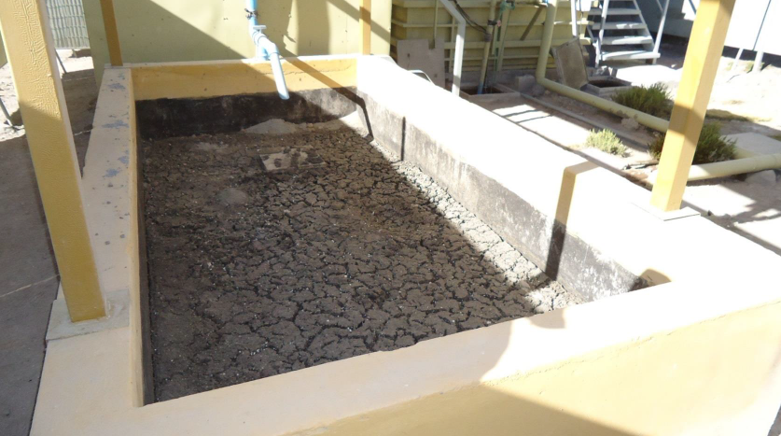
Fotografía 1. | Fecha: 24/06/2015
Coordenadas DATUM WGS84 HUSO 19 S | Coordenada Norte: 7.978.713 m | Coordenada Este: 485.519 m
Descripción de medio de prueba:
Cancha de secado de lodos.

Número de hecho constatado: 5 | Estación N°: 1
Exigencia: RCA N° 004/2009 Considerando 3.2.4.3.

“El punto de descarga será en la ribera sur del Lago Chungará por medio de un enrocado de piedra local de manera de dejar el colector de descarga oculto”.

Hechos:

En la actividad de inspección ambiental del día 24 de junio de 2015 se evidenció lo siguiente:

- El Sr. Cristian Witting, funcionario de la empresa asesora Servicios Integrales Witting, explicó que la PTAS no operaba al 100% en altura debido al congelamiento, estimándose que entre un 15-20% del efluente no llegaba tratado al lago Chungará. Como solución para ello, informó que se instaló un estanque de acumulación de 15 m³ entre marzo y abril de 2015, el cual comenzó a operar en mayo del mismo año. Respecto a su funionamiento, se informó que las aguas servidas tratadas eran utilizadas en el riego de pistas del Complejo Fronterizo actual, a través de una línea de riego de 111 m de longitud soterrada a 30 cm de profundidad con dos despiches y ocho puntos de riego, los cuales afloraban desde el suelo, así como también mediante una cachimba para carga de camiones aljibe con el mismo propósito de riego de caminos (Fotografía 2, 3 y 4). También declaró que dichas modificaciones al proyecto original no habían sido informadas al SEA de la región de Arica y Parinacota.

- Asimismo, el encargado del proyecto informó que el perímetro de la PTAS también fue alargado unos 10 m para dar cabida al nuevo estanque de acumulación. Asimismo, se informó que se instaló una plataforma de revisión en altura para acceder a los estanques de la planta con mayor seguridad, modificación que tampoco, de acuerdo a lo señalado por el titular, había sido informada al SEA de la región de Arica y Parinacota.

Registros
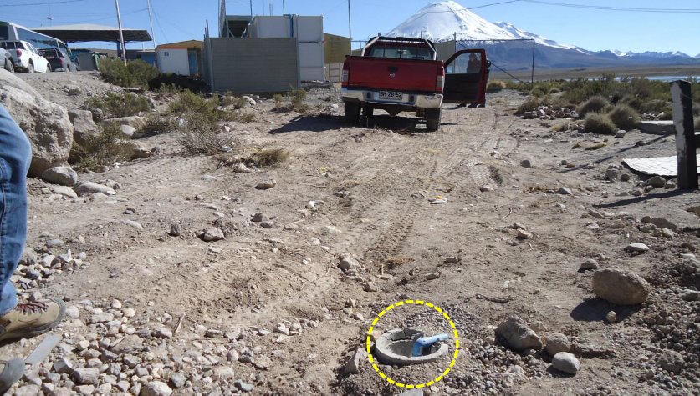 |  |  | 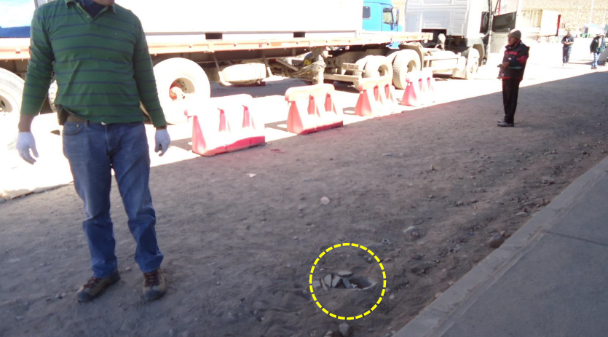
Fotografía 2. | Fecha: 24/06/2015 |  | Fotografía 3. | Fecha: 24/06/2015
Coordenadas DATUM WGS84 HUSO 19 S | Coordenada Norte: 7.978.713 m | Coordenada Este: 485.519 m | Coordenadas DATUM WGS84 HUSO 19 S | Coordenada Norte: 7.978.713 m | Coordenada Este:  485.519 m
Descripción medio de prueba:  Punto de riego del efluente de la PTAS. |  |  | Descripción medio de prueba:  Punto de riego del efluente de la PTAS.

Registro
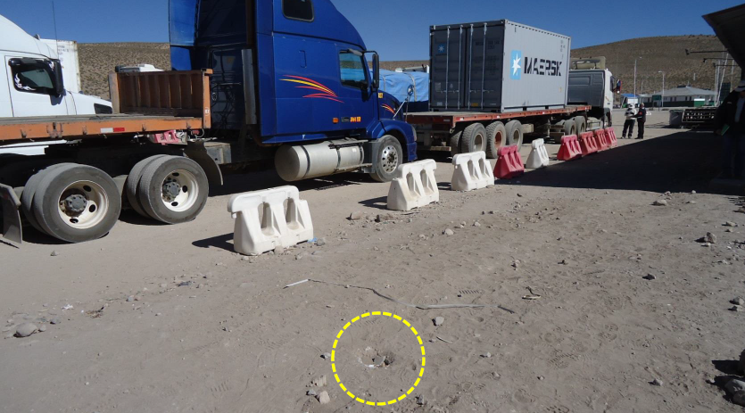

Fotografía 4. | Fecha: 24/06/2015
Coordenadas DATUM WGS84 HUSO 19 S | Coordenada Norte: 7.978.713 m | Coordenada Este: 485.519 m
Descripción de medio de prueba:
Punto de riego del efluente de la PTAS.

Número de hecho constatado: 6 | Estación N°: 2
Exigencia: RCA N° 055/2008 Considerando 4.2.2.1.

“El manejo de los residuos domésticos, se realizará por medio de separación, entre aquellos que son materia orgánica, residuos no contaminantes y aquellos con potencial contaminante. Estos serán retirados y dispuestos en sitios autorizados.

En cuanto a las aguas servidas, en la fase de construcción del proyecto se instalarán baños químicos.

El proyecto no generará RILES en ninguna de sus fases”.

Hecho:
En la actividad de inspección ambiental del día 24 de junio de 2015 se constató lo siguiente:

- Presencia de un acopio de residuos asimilables a domésticos y residuos industriales no peligrosos, los cuales no estaban segregados ni rotulados (Fotografías 5 y 6).

- Presencia de un estanque acumulador de aguas servidas provenientes de cuatro baños: Dos de oficinas y dos del policlínico (según lo indicado por el Sr. Cristián Fork, encargado de medio ambiente de la empresa constructora Claro Vicuña Valenzuela), el cual se ubicaba fuera del cerco perimetral del sector de instalación de faenas, es decir, de libre acceso para la fauna nativa del Parque Nacional Lauca (Fotografías 7 y 8).

- En el sector de almacenamiento de residuos peligrosos, se constató la presencia de un camión cisterna con la leyenda “Líquido Combustible 3” e “Inflamable” y frente a éste una carpeta HDP plegada que no cubría la totalidad del suelo. Junto al camión, se registró presencia de manchas en el suelo desnudo, correspondientes a borras o contaminación de tierra con productos químicos como bencina y aceites (según lo señalado por el Sr. Fork). En dicho recinto, además, se constató que los residuos almacenados no estaban rotulados ni segregados (Fotografías 9 y 10).

- Presencia de un sector de lavado de camiones sin ningún mecanismo de contención de RILes, donde al momento de la inspección se constató que un camión mixer descargaba su contenido. En dicha ocasión se observó que el exterior de dicho vehículo fue lavado ahí mismo por un operario mediante un compresor de agua. Se constató además que esta acción generaba infiltración de RILes directamente al suelo, sin tratamiento previo de estos residuos (Fotografía 11 y 12).

- En el acta de inspección ambiental del día 24 de junio de 2015 se solicitó al titular entregar el registro de retiro, traslado y disposición final en lugar autorizado de los residuos domésticos, separados entre aquellos que son materia orgánica, residuos no contaminantes y aquellos con potencial contaminante, incluyendo copia de su autorización.

- Mediante ORD. N° 510/2015 (Anexo 5) el titular remitió solamente copia de la autorización de la Ilustre Municipalidad de Putre para ingresar al Vertedero Municipal con el propósito de depositar residuos industriales no peligrosos, sin presentar el registro del retiro, traslado y disposición final de los residuos ni la autorización del traslado de éstos.

Registros
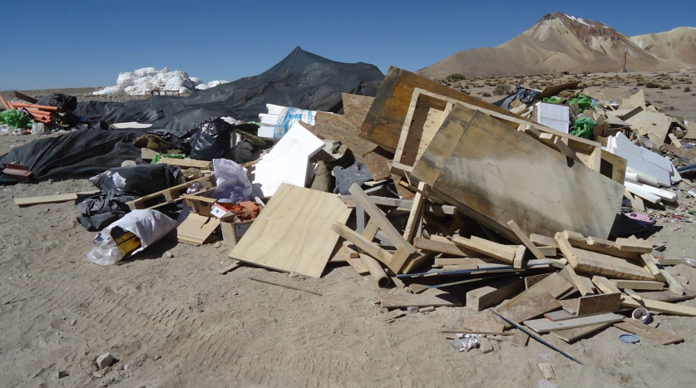 |  |  | 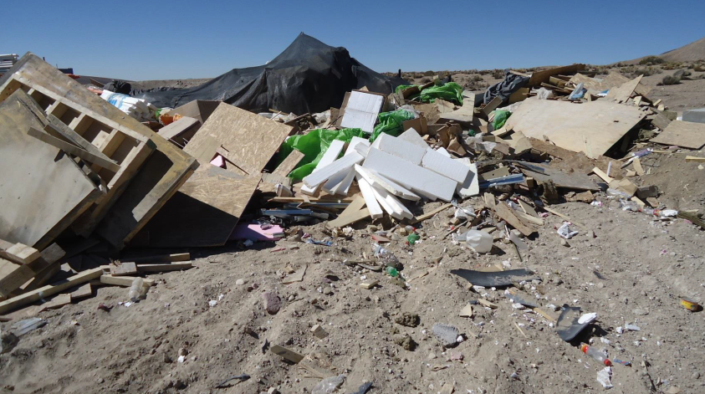
Fotografía 5. | Fecha: 24/06/2015 |  | Fotografía 6. | Fecha: 24/06/2015
Coordenadas DATUM WGS84 HUSO 19 S | Coordenada Norte: 7.978.164 m | Coordenada Este: 492.100 m | Coordenadas DATUM WGS84 HUSO 19 S | Coordenada Norte: 7.978.164 m | Coordenada Este:  492.100 m
Descripción medio de prueba:  Acopio de residuos asimilables a doméstico y residuos industriales no peligrosos sin segregar ni rotular. |  |  | Descripción medio de prueba:  Acopio de residuos asimilables a doméstico y residuos industriales no peligrosos sin segregar ni rotular.

Registros
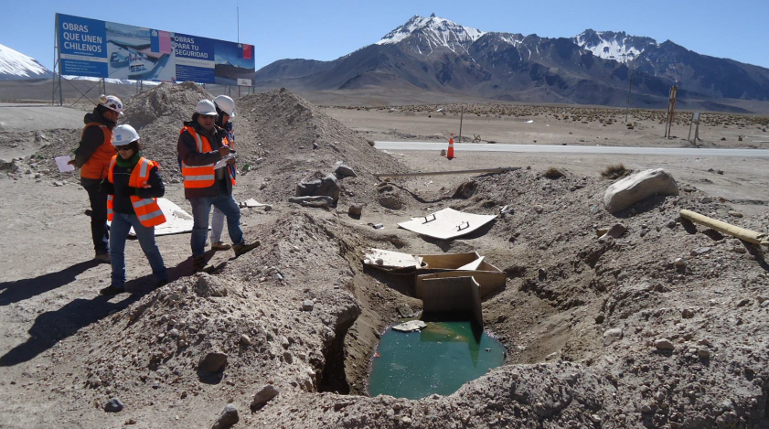 |  |  | 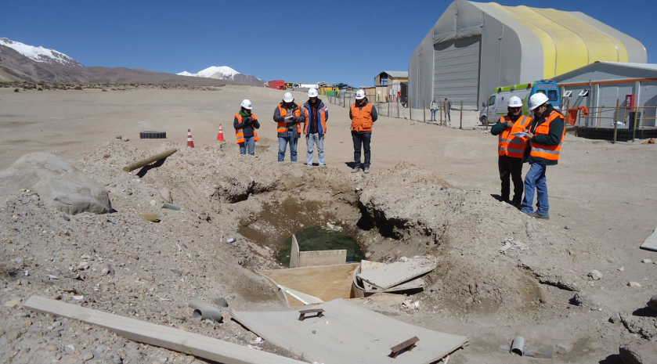
Fotografía 7. | Fecha: 24/06/2015 |  | Fotografía 8. | Fecha: 24/06/2015
Coordenadas DATUM WGS84 HUSO 19 S | Coordenada Norte: 7.978.293 m | Coordenada Este: 492.159 m | Coordenadas DATUM WGS84 HUSO 19 S | Coordenada Norte: 7.978.293 m | Coordenada Este:  492.159 m
Descripción medio de prueba:  Pozo acumulador de aguas servidas. |  |  | Descripción medio de prueba:  Pozo acumulador de aguas servidas al exterior del cerco perimetral de la instalación.

Registros
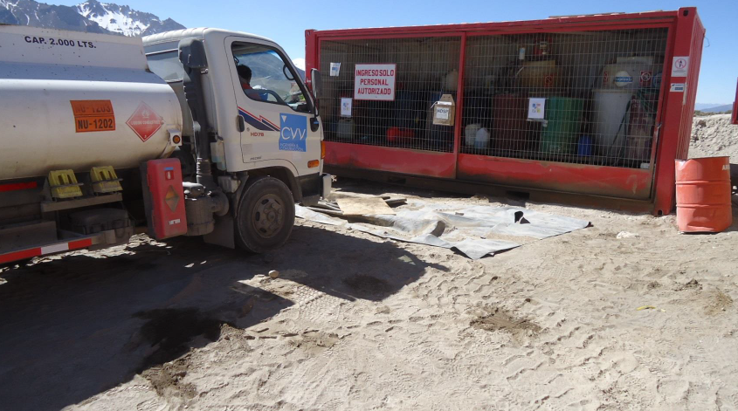 |  |  | 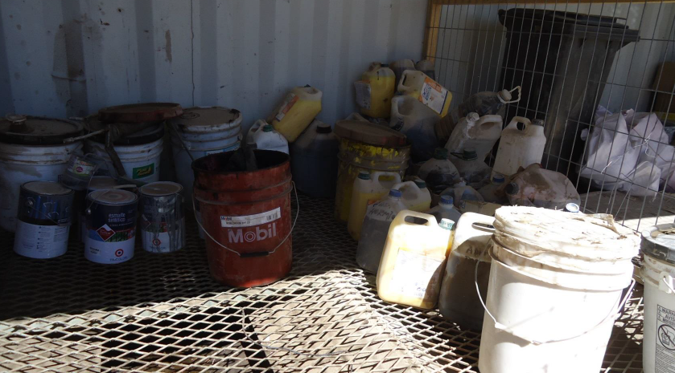
Fotografía 9. | Fecha: 24/06/2015 |  | Fotografía 10. | Fecha: 24/06/2015
Coordenadas DATUM WGS84 HUSO 19 S | Coordenada Norte: 7.978.182 m | Coordenada Este: 492.130 m | Coordenadas DATUM WGS84 HUSO 19 S | Coordenada Norte: 7.978.182 m | Coordenada Este:  492.130 m
Descripción medio de prueba:  Manchas de color negro en suelo descubierto aledaño a bodega de almacenamiento de combustibles y camión aljibe. |  |  | Descripción medio de prueba:  Residuos almacenados no están rotulados ni segregados.

Registros
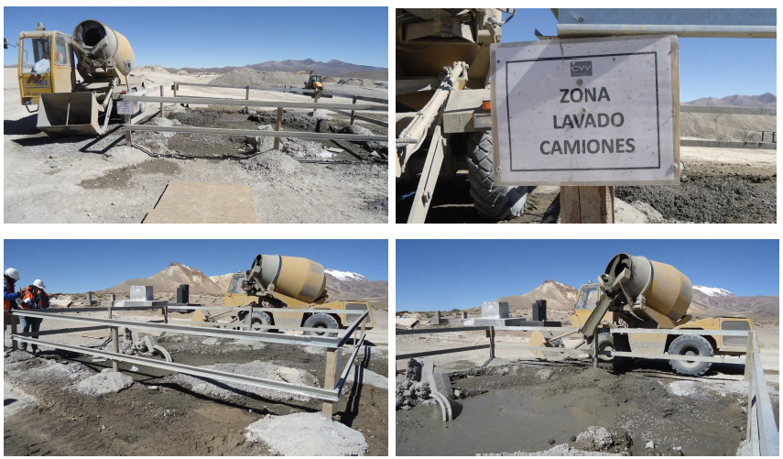 |  |  | 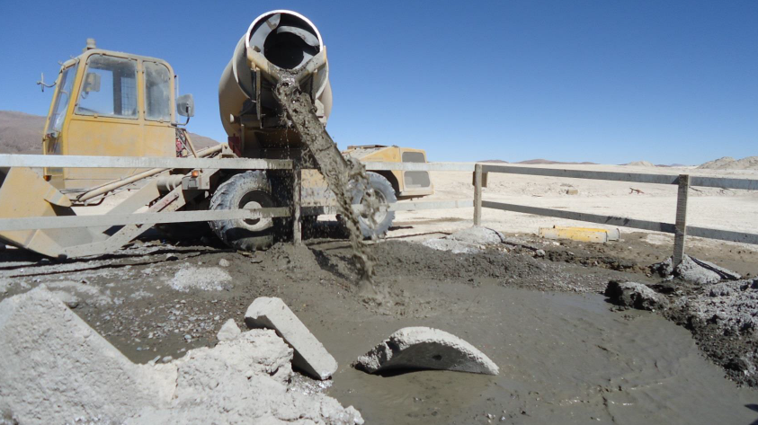
Fotografía 11. | Fecha: 24/06/2015 |  | Fotografía 12. | Fecha: 24/06/2015
Coordenadas DATUM WGS84 HUSO 19 S | Coordenada Norte: 7.978.162 m | Coordenada Este: 492.074 m | Coordenadas DATUM WGS84 HUSO 19 S | Coordenada Norte: 7.978.182 m | Coordenada Este:  492.130 m
Descripción medio de prueba:  Zona de lavado de camiones |  |  | Descripción medio de prueba:  Camión mixer descargando lechada al interior del pozo ubicado en la zona de lavado.

Número de hecho constatado: 7 | Estación N°: 2
Exigencia: RCA N° 055/2008 Considerando 9.1.

“Decreto supremo 148/2003, Reglamento sobre manejo sanitario de residuos peligrosos. Establece condiciones sanitarias y ambientales mínimas sobre el manejo de residuos peligrosos estableciendo las condiciones mínimas sobre clasificación, almacenamiento, transporte y disposición final de residuos peligrosos”.

Hechos:

- En la actividad de inspección ambiental del día 24 de junio de 2015 se solicitó al titular entrega copia de última declaración de retiro de sus residuos peligrosos a través de ventanilla única RETC.

- Mediante ORD. MZN N° 486/2015 (Anexo 6) se remiten los antecedentes proporcionados por el titular (Anexo 5) a la SEREMI de Salud de la región de Arica y Parinacota, quien responde mediante ORD. N° A 1523/2015 (Anexo 7) textualmente lo siguiente: “No presenta registro RETC, sólo acompaña copia de certificados de retiro de residuos peligrosos efectuados por una empresa que no cuenta con autorización para su transporte ni disposición final de este tipo de residuos”.

Pérdida o afectación de hábitat para fauna.

Número de hecho constatado: 8 | Estación N°: 1
Exigencia: RCA N° 004/2009 Considerando 3.2.4.4.

“Se incluirá en este Plan de Emergencia de la Planta desarrollado y entregado por el titular del proyecto, se incorporará de forma complementaria y dentro de un plazo de 45 días, un plan de monitoreo y vigilancia permanente de la planta, con el fin de controlar los parámetros de descarga y sus efectos en el medioambiente. Este plan por su componente técnico (biota terrestre y marina) será expuesto a la CONAF, para su visto bueno de avance y termino”.

Hechos:

- Al momento de la inspección ambiental del día 19 de mayo de 2015 se constató la descarga del efluente de la Planta de Tratamiento de Aguas Servidas (PTAS) en la ribera Sur del Lago Chungará, evidenciando presencia de espumas en el efluente que mantenía un color lechoso. Además, se percibieron olores con tonalidades fecales. Al realizar un recorrido por dicha ribera se constató la presencia de flora herbácea arbustiva, madrigueras y un ejemplar de ratón sin identificar.

- En el acta de inspección ambiental del día 19 de mayo de 2015 se solicitó al titular entregar el plan de monitoreo y vigilancia permanente de la PTAS con visto bueno de avance y termino de la CONAF región de Arica y Parinacota.

- Mediante ORD. N° 344/2015 (Anexo 3) el titular del proyecto indicó textualmente lo siguiente: “Se adjunta archivo físico y en formato digital del plan de monitoreo y vigilancia permanente de la planta, el cual se encuentra en CONAF para su visto bueno de avance y termino”. Dicha documentación fue derivada a CONAF mediante ORD. MZN N° 350/2015 (Anexo 8) quienes respondieron a través de ORD. N° 121/2015 (Anexo 9) señalando textualmente lo siguiente: “No se incluye ningún documento. Por ende, no da cumplimiento a lo solicitado”.

- En la actividad de inspección del día 24 de junio se constató en sectores aledaños a la PTAS la presencia de madrigueras de roedores. En la orilla del lago Chungará (donde se constató la descarga el efluente durante la actividad de inspección ambiental de fecha 19-05-2015, Fotografías 12 y 13), se efectuó una búsqueda de ictiofauna mediante recorrido a pie y uso de un chinguillo. Aunque se constató la presencia de peces del género Orestias, no se logró la captura de ningún ejemplar, en parte por la dificultad de desplazamiento en el terreno fangoso y cubierto de algas. Asimismo, se observó la presencia de un sedimento negro que afloraba a medida que la fiscalizadora de SERNAPESCA avanzaba removiendo el sustrato (Fotografía 3), el cual ocasionaba una mancha negruzca en el agua que también dificultaba la búsqueda y captura de los especímenes. En la orilla de este cuerpo receptor también se observaron ejemplares de Phoenicopterus chilensis (flamenco chileno) y Larus serranus (gaviota andina), ambas especies clasificadas en estado de conservación Vulnerable (Fotografías 14 y 15).

- En el acta de inspección ambiental del día 24 de junio de 2015 se solicitó al titular entregar el plan de monitoreo y vigilancia permanente de la PTAS, con el fin de controlar los parámetros de descarga y sus efectos en el medioambiente, con visto bueno de avance y término de la CONAF de la región de Arica y Parinacota. Al respecto, se informa que dicho requerimiento no fue presentado por el Titular, asi como tampoco han sido cargados en el sistema de seguimiento ambiental de la SMA.

Registros
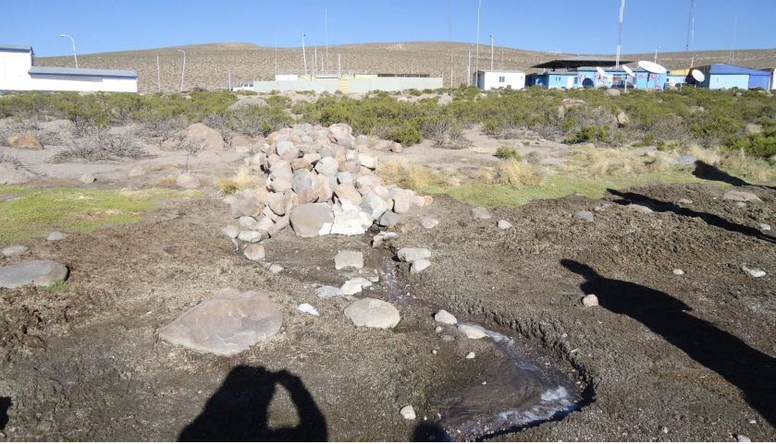  Efluente  PTAS |  |  | 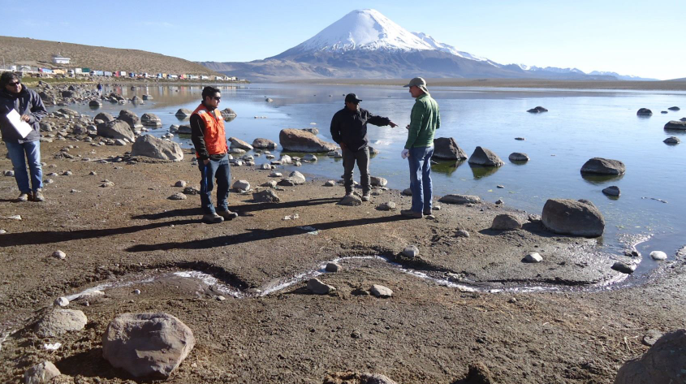  Lago Chungará (Cuerpo Receptor)  Efluente
Fotografía 12. | Fecha: 24/06/2015 |  | Fotografía 13. | Fecha: 24/06/2015
Coordenadas DATUM WGS84 HUSO 19 S | Coordenada Norte: 7.978.713 m | Coordenada Este: 485.519 m | Coordenadas DATUM WGS84 HUSO 19 S | Coordenada Norte: 7.978.713 m | Coordenada Este:  485.519 m
Descripción medio de prueba:  PTAS con descarga de efluente. |  |  | Descripción medio de prueba:  Efluente de la PTAS descargando en la ribera Sur del Lago Chungará (Cuerpo Receptor).

Registros
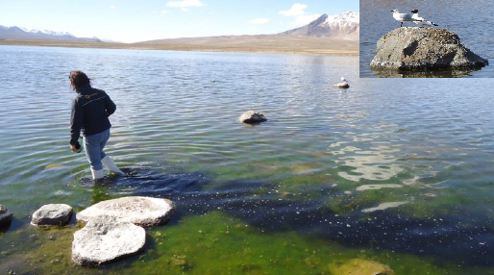 |  |  | 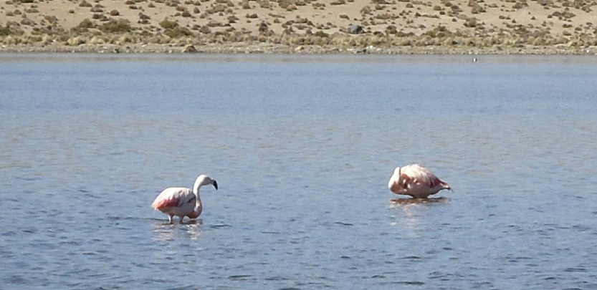
Fotografía 14. | Fecha: 24/06/2015 |  | Fotografía 15. | Fecha: 24/06/2015
Coordenadas DATUM WGS84 HUSO 19 S | Coordenada Norte: 7.978.713 m | Coordenada Este: 485.519 m | Coordenadas DATUM WGS84 HUSO 19 S | Coordenada Norte: 7.978.713 m | Coordenada Este:  485.519 m
Descripción medio de prueba:  Sedimento negro que aflora a medida que la fiscalizadora de SERNAPESCA avanza; observando además, ejemplares de Larus serranus (gaviota andina). |  |  | Descripción medio de prueba:  Ejemplares de Phoenicopterus chilensis (flamenco chileno).

Número de hecho constatado: 9 | Estación N°: 2
Exigencia: RCA N° 055/2008 Considerando 9.1.1.5. Fauna.

“Ley N° 4.601, Ley de Caza, texto sustituido por la Ley N°19.473. Regula la caza, captura, crianza, conservación y utilización sustentable de animales de la fauna silvestre”.

Hecho:

- Aledaño al pozo de acumulación de aguas servidas se constató la existencia de seis trampas para roedores, que correspondían al programa de desratización según lo indicado por el Sr. Fork. Dichos cebos consistían en tubos de plástico de color gris con la leyenda “Peligro Veneno No Tocar Antídoto Vitamina K” (Fotografías 16 y 17). Dicho pozo se ubicaba fuera del cerco perimetral del sector de instalación de faenas, es decir, de libre acceso para la fauna silvestre del Parque Nacional Lauca. Al ser consultado, el Sr. Fork declaró no haber acudido al SAG de la región de Arica y Parinacota para informarse respecto del riesgo del veneno para las especies silvestres presentes en el Parque Nacional, así como tampoco haber solicitado la autorización de captura o caza correspondiente.

Registros
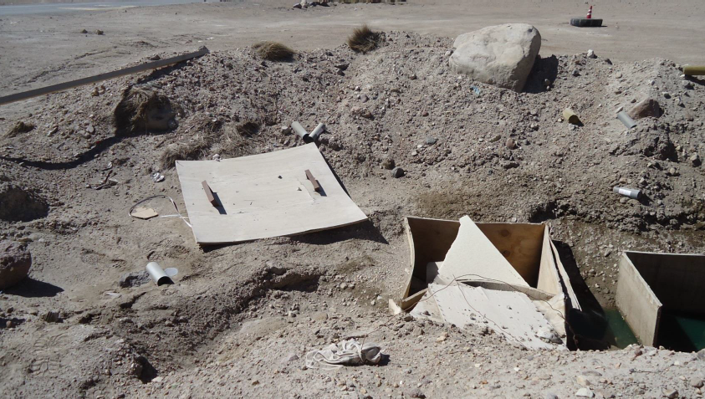 |  |  | 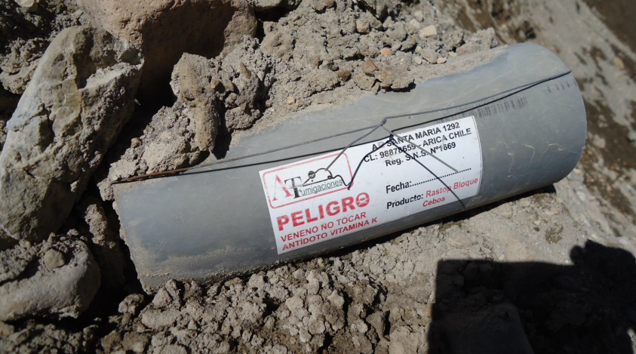
Fotografía 16. | Fecha: 24/06/2015 |  | Fotografía 17. | Fecha: 24/06/2015
Coordenadas DATUM WGS84 HUSO 19 S | Coordenada Norte: 7.978.293 m | Coordenada Este: 492.159 m | Coordenadas DATUM WGS84 HUSO 19 S | Coordenada Norte: 7.978.293 m | Coordenada Este:  492.159 m
Descripción medio de prueba:  Trampas con veneno ubicadas en el sector del pozo de acumulación de aguas servidas. |  |  | Descripción medio de prueba:  Trampas con veneno.

Intervención de áreas bajo protección oficial.

Número de hecho constatado: 10 | Estación N°: 2
Exigencia: RCA N° 055/2008 Considerando 4.2.2.1.

“El asfalto y el hormigón se confeccionarán en plantas establecidas en la ciudad de Arica y su transporte, en caso de hormigón mezclado en seco, se hará mediante camiones tolva o mixer debidamente cubiertos, a través de la Carretera Internacional Tambo Quemado.

Las estructuras prefabricadas de hormigón y metálicas, serán fabricadas en ARICA y transportadas a terreno para su montaje, a través de la Carretera Internacional Tambo Quemado”.

Hecho:

- Durante el recorrido al interior de las obras de instalación de faenas se constató la presencia de dos contenedores de fierro de color negro que eran utilizados para calentar agua (mediante combustión de residuos de madera) con el propósito de, según lo señalado por el Sr. Fork, obtener un microclima que permitiera generar resistencia al hormigonado que se elaboraba en el mismo recinto, mediante el empleo de autohormigonera y camiones mixer (Fotografías 18, 19 y 20). Se constató además, la presencia de sacos con la leyenda “Cemento Yura Arequipa” y sacos con leyenda “Pet Resin Made In China” (Fotografía 21).

Registros
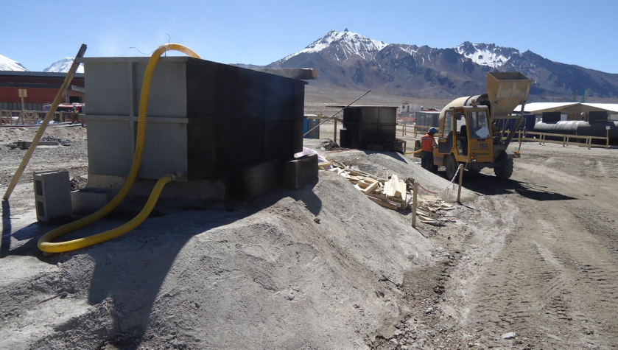 |  |  | 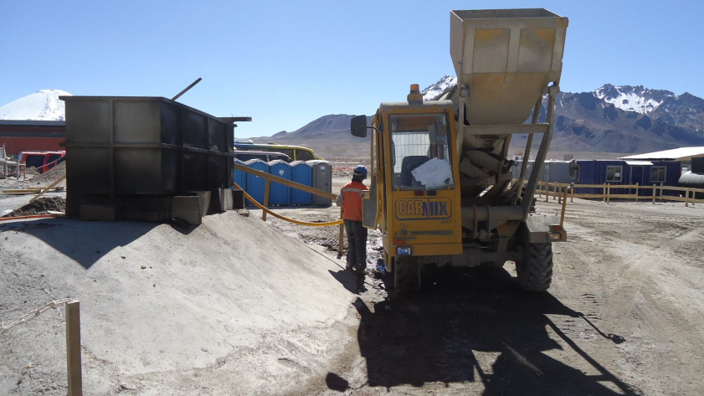
Fotografía 18. | Fecha: 24/06/2015 |  | Fotografía 19. | Fecha: 24/06/2015
Coordenadas DATUM WGS84 HUSO 19 S | Coordenada Norte: 7.978.182 m | Coordenada Este: 492.130 m | Coordenadas DATUM WGS84 HUSO 19 S | Coordenada Norte: 7.978.713 m | Coordenada Este:  485.519 m
Descripción medio de prueba:  Contenedor de fierro utilizado para calentar agua mediante combustión de residuos de madera. |  |  | Descripción medio de prueba:  Abastecimiento de agua caliente a camión mixer para la preparación de hormigón desde contenedor de fierro.

Registros
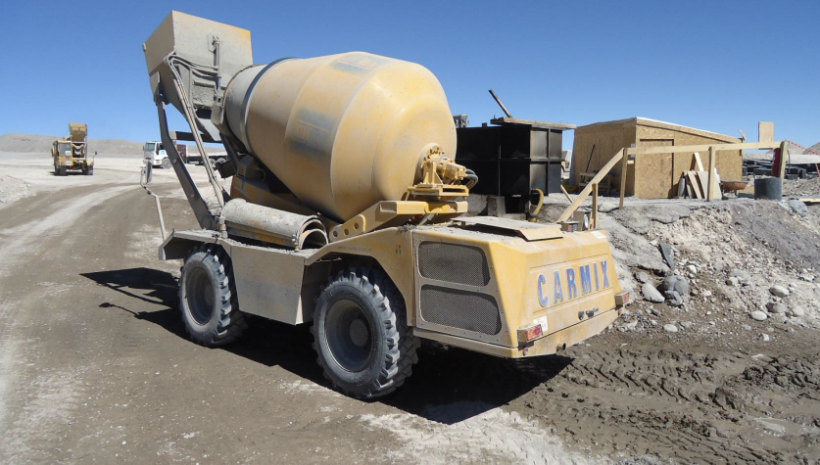 |  |  | 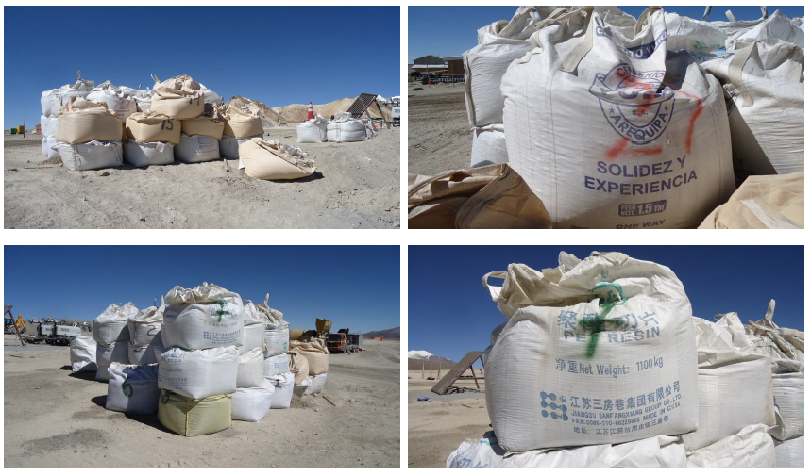
Fotografía 20. | Fecha: 24/06/2015 |  | Fotografía 21. | Fecha: 24/06/2015
Coordenadas DATUM WGS84 HUSO 19 S | Coordenada Norte: 7.978.182 m | Coordenada Este: 492.130 m | Coordenadas DATUM WGS84 HUSO 19 S | Coordenada Norte: 7.978.713 m | Coordenada Este:  485.519 m
Descripción medio de prueba:  Camión mixer utilizado para la preparación de hormigón. |  |  | Descripción medio de prueba:  Sacos con la leyenda “Cemento Yura Arequipa” y sacos con leyenda “Pet Resin Made In China”

Número de hecho constatado: 11 | Estación N°: 2
Exigencias: RCA N° 055/2008 Considerando 9.1.1.4. Normativa que regula las áreas protegidas denominadas Parque Nacional.
“Normativa Nacional Vigente sobre Parques Nacionales. Literal c).
Nuestra legislación permite realizar actividades productivas y extractivas dentro de los parques nacionales (aprovechamiento de derechos de agua)”.

Convención para la Protección de la Flora y la Fauna y las Bellezas Escénicas de América (Convención de Washington) que rige como Ley de la República desde 1967, mediante Decreto Supremo N° 531, publicado el 4 de octubre de 1967.
“4.- Asimismo, convienen en que no serán explotadas con fines comerciales las riquezas naturales existentes en dichos parques.
5.- Los gobiernos también se comprometen a prohibir la caza, la matanza y la captura de especímenes de la fauna y la destrucción y recolección de ejemplares de la flora en los parques nacionales”.
Hechos:

- Al ser consultado sobre el abastecimiento de agua, el Sr. Fork informó que el agua potable provenía de agua embotellada mientras que el agua industrial, utilizada para el riego de caminos y en el proceso de hormigonado, era obtenida de una noria ubicada en el Km 161 de la Ruta 11-CH, esto es al interior del Parque Nacional Lauca, la que contaba con derechos de agua autorizados al Sr. Alejandro González. En cuanto al volumen extraído, informó que correspondía a 7.000 litros transportados en camión cisterna cada dos días.

- Al ser consultado sobre las precauciones observadas para evitar que ejemplares de la fauna acuática protegida en el Parque Nacional Lauca, por ejemplo peces del género Orestias, ingresen por la manguera de succión de agua en el punto de captación antedicho, el Sr. Fork declaró no contar con dicha información, salvo el hecho de conocer que existía en el lugar una obra de arte para evacuación de aguas lluvia.

- En el acta de inspección ambiental de fecha 24 de junio de 2015 se solicitó al titular entregar el plano de ubicación y coordenadas UTM (Datum WGS 84) del punto de captación de agua autorizado para uso industrial en formato PDF y KMZ (Google Earth), incluyendo copia de la autorización y registro de abastecimiento y transporte del agua durante 2014 y 2015. Además, se solicitó informar las medidas tomadas para evitar la succión de fauna acuática, particularmente peces del género Orestias, en el punto de captación, incluyendo fotografía.

- Mediante ORD. N° 510/2015 (Anexo 5) el titular envió la documentación solicitada en el acta de fecha 24 de junio de 2015; los cuales fueron remitidos a CONAF región de Arica y Parinacota mediante ORD. MZN N° 486/2015 (Anexo 6) quienes respondieron textualmente, a través de ORD. N° 150/2015 (Anexo 10):
- Se adjuntó una imagen Google Earth en PDF, no un plano, en la cual se identifican 2 puntos titulados “Km 161 Faja Derecha” y “Acuífero de extracción de agua”, respectivamente, los cuales no incluyen sus coordenadas UTM y aparecen sobre tierra firme, donde no existe un punto de captación de agua. No se incluyó la versión en formato KMZ. Por ende, no da cumplimiento a lo solicitado.

- Se presentó copia parcial del Registro de Propiedad de Aguas N° 44/2010, en el que se identifica la vertiente Isca Untupujo ubicada en las coordenadas UTM 468.164 E – 7.986.009 N con un caudal total de 21 l/s. Según ello, las coordenadas de la vertiente se ubican a una distancia aproximada de 2,7 Km de los puntos que aparecen en la imagen Google Earth ya comentada. De hecho, la ubicación de la vertiente no aparece en dicha imagen.

- Salvo la Orden de Compra N° 3900-2960 relativa al “Servicio de Agua Potable Pozo de Chucuyo Junio 2015”, no se presentó copia de la autorización y registro de abastecimiento y transporte de agua durante 2014 y 2015.
- No se presentó informe sobre las medidas tomadas para evitar la succión de fauna acuática, particularmente peces del género Orestias, en el punto de captación, incluyendo fotografía.

- Mediante ORD. MZN N° 682/2015 (Anexo 11) se remitieron los antecedentes del punto de captación de agua a la Dirección General de Aguas (DGA) de la Región de Arica y Parinacota, para su conocimiento y fines pertinentes.

Número de hecho constatado: 12 | Estación N°: 2
Exigencia: RCA N° 055/2008 Considerando 4.2.2.1.

“Uso y Manejo de Botaderos.
Se contempla que el proyecto minimizará el uso de botaderos, pues una gran parte del material que se genere será reutilizado en obras de construcción y relleno. Los materiales excedentes serán transportados a un botadero autorizado”.

Hechos:

- Al realizar un recorrido perimetral de todas las obras se constató al costado poniente del sector de instalación de faenas la acumulación de material de escarpe cuyo volumen alcanzaba los 5.000 m³ , según lo informado por el Sr. Fork, y que se encontraba depositado sobre el suelo natural. Al respecto, el mismo funcionario explicó que dicho material se utilizaría en las obras de construcción y de paisajismo, mientras que el excedente se dispondría en botadero autorizado.

- Al ser consultado sobre las precauciones observadas durante los movimientos de tierra sobre la fauna nativa protegida en el Parque Nacional Lauca, informó que antes de disponer dicho material en el sector de acopio se efectuó una consulta de pertinencia al SEA en el año 2013 y que la actividad fue autorizada “oralmente”.

- En el acta de inspección ambiental de fecha 24 de junio de 2015 se solicitó al titular entregar la copia de la consulta de pertinencia de ingreso al SEIA para acopiar estériles al interior del Parque Nacional Lauca y la respuesta del SEA.

- De la revisión de dichos antecedentes (Anexo 5) se evidenció que el titular adjuntó documento denominado 006-CVV-MOP-COR-033-2014 de fecha 8 de enero de 2014, mediante el cual, el Sr. Christian Galdames Valdivia, Ingeniero administrador de Claro Vicuña Valenzuela S.A. presentó al SEA la consulta de pertinencia de ingreso al SEIA del acopio de material proveniente del movimiento de tierra a realizar para la construcción del proyecto “Construcción Complejo Fronterizo Chungara”, sin adjuntar el pronunciamiento del SEA frente a la consulta realizada por el titular.

- Mediante Resolución Exenta N° 067 de fecha 05 de agosto de 2014 el SEA de la Región de Arica y Parinacota (Anexo 12) declaró el abandono del procedimiento de consulta de pertinencia de ingreso al SEIA del acopio de material indicado en el ítem anterior.

Número de hecho constatado: 13 | Estación N°: 2
Exigencia: RCA N° 055/2008 Considerando 4.2.2.1.

“Plan de Prevención de Riesgos.
El proyecto contará con un Plan de Prevención de Riesgos para la Etapa de Construcción y la Etapa de Operación, en el que se indicarán las medidas para prevenir el riesgo de ocurrencia de algún impacto no deseado a los usuarios, al medio ambiente y a la obra”.
Hecho:

- En el acta de inspección ambiental del día 24 de junio de 2015 se solicitó al titular entregar el Plan de Prevención de Riesgos para la Etapa de Construcción y la Etapa de Operación con las medidas para prevenir el riesgo de ocurrencia de algún impacto no deseado a los usuarios, al medio ambiente y a la obra.
- Al respecto, se informa que el titular entrego sólo la portada y el índice del documento denominado “Plan de gestión en seguridad, salud ocupacional y medio ambiente (Plan GESMA)” (Anexo 5), pero no su contenido.

Número de hecho constatado: 14 | Estación N°: 2
Exigencia: RCA N° 055/2008 Considerando 4.1.2.

“Superficie del proyecto: 21.968 m^{2”}.
Hecho:

- En el acta de inspección ambiental del día 24 de junio de 2015 se solicitó al titular entregar un plano o layout del proyecto completo, incluyendo sector de instalación de faenas, área de acopio de estériles y cercado perimetral, detallando y destacando cualquier modificación al proyecto original, en formato PDF y KMZ (Google Earth).

- Mediante ORD. N° 510/2015 (Anexo 5) el titular envió la documentación solicitada en el acta de fecha 24 de junio de 2015; los cuales fueron remitidos a CONAF región de Arica y Parinacota mediante ORD. MZN N° 486/2015 (Anexo 6), quienes respondieron textualmente a través de ORD. N° 150/2015 (Anexo 10), lo siguiente:

- “Los planos presentados en PDF resultan ilegibles. No se incluyó la versión en formato KMZ. No se visualiza ninguna obra ni se detalla su superficie o modificación. Por ende, no da cumplimiento a lo solicitado.

- Al respecto, se informa que las mediciones basadas en los registros georreferenciados obtenidos durante la inspección ambiental arrojaron que la superficie total intervenida por las obras del Proyecto corresponde a aproximadamente 119.000 m², según el siguiente desglose:

- Complejo fronterizo: 41.000 m² aproximadamente.
- Instalación de faenas: 20.000 m² aproximadamente.
- Acopio material de escarpe: 58.000 m² aproximadamente”.

OTROS HECHOS.

Otros hecho N°1
Descripción:
Resolución Exenta N° 1518 de fecha 26 de diciembre de 2013 que fija texto refundido, coordinado y sistematizado de la Resolución Exenta N° 574, del 02 de octubre de 2012 de la Superintendencia del Medio Ambiente. Requiere información que indica e instruye la forma y el modo de presentación de los antecedentes solicitados.

El titular no ha actualizado la información relacionado a la fase en que se encuentra en proyecto, el cual ya inició su fase de construcción.

Registros
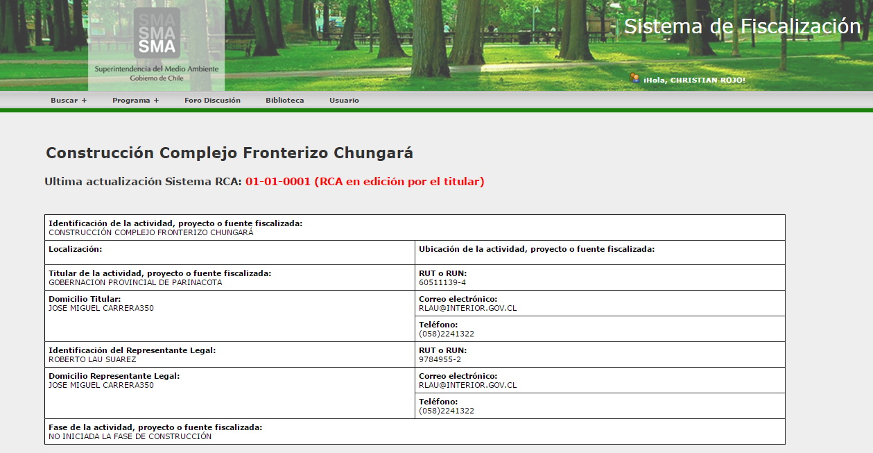
Figura 4. | Fecha: 28 de diciembre de 2015
Descripción de medio de prueba: Información obtenida el día 28 de diciembre de 2015 del sistema RCA de la SMA, en la cual se evidencia que el titular aún no actualiza la fase en que se encuentra el proyecto.

Otros hecho N° 2
Descripción:
Resolución Exenta N° 844, de fecha 14 de diciembre de 2012, los titulares de las Resoluciones de Calificación Ambiental, que deban remitir información respecto de las condiciones, compromisos o medidas, ya sea por medio de monitoreos, mediciones, reportes, análisis, informes de emisiones, estudios, auditorías, cumplimiento de metas o plazos, y en general cualquier otra información destinada al seguimiento ambiental del proyecto o actividad, deberán someter su actuar estrictamente a lo establecido en la referida instrucción, entendiéndose cumplida tal obligación sólo en la forma y modo que en ella se establece.

El titular no ha cargado los Informes de Seguimiento Ambiental en la forma y modo que estable la Resolución N° 844.

CONCLUSIONES.

De los resultados de las actividades de fiscalización, asociados los Instrumentos de Gestión Ambiental indicados en el punto 3, se puede indicar que los principales hallazgos detectados se presentan a continuación.

N° Hecho constatado | Materia específica objeto de la fiscalización ambiental | Exigencia asociada | Hallazgos
1 | Gestión de residuos | RCA N° 004/2009 Considerando 3.2.4.2.  “El objetivo del proyecto, es que la planta de tratamiento, del tipo lodos activados modalidad aeración extendida, permita obtener un agua depurada, cuya carga contaminante se limite a un grado tal, que su vertido no ocasione ningún perjuicio al medio receptor y esté ajustado a los límites máximos que establece la “Norma de Emisión para la Regulación de contaminantes asociados a las Descargas de Residuos Líquidos a Aguas Marinas y Continentales, tabla N° 3 del D.S. N° 90”.  Para los parámetros en evaluación, la planta de tratamiento está proyectada con el nivel de eficiencia necesario, para depurara las aguas servidas, de manera que las descargas estén siempre bajo los valores máximos que establece la tabla N° 3 de la norma DS 90; Límites Máximos Permitidos para la Descarga de Residuos Líquidos a Cuerpos de Agua Lacustre.  Demanda Bioquímica de Oxígeno: 35 mg/l  Sólidos Suspendidos: 80 mg/l  Sólidos Sedimentables: 5 mg/l  Nitrógeno Total: 10 mg/l  Fósforo Total: 2 mg/l  Aceites y Grasas: 20 mg/l  SAAM: 10 mg/l  Coliformes Fecales: 1000 NMP/100 ml” | Del muestreo realizado al efluente de la PTAS entre el día 24 y 25 de junio de 2015, se constató que el resultado de los parámetros Nitrógeno Total, Fosforo Total, DBO₅ y Sólidos Suspendidos Totales sobrepasaba los Límites Máximos Permitidos para la Descarga de Residuos Líquidos a Cuerpos de Agua Lacustre (Tabla N° 3 D.S. N° 90).

N° Hecho constatado | Materia específica objeto de la fiscalización ambiental | Exigencia asociada | Hallazgos
2 | Gestión de residuos | RCA N° 004/2009 Considerando 3.2.4.4.  “Se establece un Plan de Monitoreo al Efluente de la PTAS con una frecuencia semestral de los siguientes parámetros: T°, pH, O.D., DBO, SST, Coliformes Fecales, N Kjeldahl y Fósforo Total”. | El titular no acreditó la ejecución del plan de monitoreo del efluente.
3 | Gestión de residuos | RCA N° 004/2009 Considerando 4.2.  “La ejecución del proyecto requiere del permiso ambiental sectorial contemplado en el artículo N° 91 del Reglamento del Sistema de Evaluación de Impacto Ambiental”. | El titular no cuenta con las autorizaciones sanitarias asociadas al PAS 91.
4 | Gestión de residuos | RCA N° 004/2009 Considerando 3.2.4.3.  “Los estanques digestores de lodos tienen volumen equivalente para una residencia de los lodos estabilizados de 180 días. Se tiene contemplado chequear cada seis meses el nivel de lodo estabilizado acumulado, y evaluar su eventual retiro y disposición en Plantas de Tratamiento de Aguas Servidas de Empresa Sanitaria de la Provincia o Región. El retiro y disposición será por camión limpia fosa autorizado por autoridad sanitaria”. | El titular no acreditó el chequeo cada seis meses del nivel de lodo estabilizado ni el retiro y disposición de lodos mediante empresas autorizadas.  Se constató la presencia de una cancha de secado de lodo.  El titular no acreditó la consulta de pertinencia y el pronunciamiento del SEA sobre la modificación del tratamiento de los lodos generados en la PTAS.
5 | Gestión de residuos. | RCA N° 004/2009 Considerando 3.2.4.3.  “El punto de descarga será en la ribera sur del Lago Chungará por medio de un enrocado de piedra local de manera de dejar el colector de descarga oculto”. | Se modificó el punto de descarga del efluente, instalando un estanque de acumulación de 15 m³ y las aguas servidas tratadas eran utilizadas en el riego de pistas del Complejo Fronterizo.  El titular no acreditó la consulta de pertinencia y el pronunciamiento del SEA sobre dicha modificación

N° Hecho constatado | Materia específica objeto de la fiscalización ambiental | Exigencia asociada | Hallazgos
6 | Gestión de residuos. | RCA N° 055/2008 Considerando 4.2.2.1.  “El manejo de los residuos domésticos, se realizará por medio de separación, entre aquellos que son materia orgánica, residuos no contaminantes y aquellos con potencial contaminante. Estos serán retirados y dispuestos en sitios autorizados.  En cuanto a las aguas servidas, en la fase de construcción del proyecto se instalarán baños químicos.  El proyecto no generará RILES en ninguna de sus fases”. | Los residuos domésticos no eran dispuestos en forma segregada. Además, el titular no acreditó que estos eran trasladados por empresas con autorización sanitaria.  Disposición de las aguas servidas en un pozo sin impermeabilización.  Generación de RILes y su disposición en un sector sin impermeabilización.
7 | Gestión de residuos. | RCA N° 055/2008 Considerando 9.1.  “Decreto supremo 148/2003, Reglamento sobre manejo sanitario de residuos peligrosos. Establece condiciones sanitarias y ambientales mínimas sobre el manejo de residuos peligrosos estableciendo las condiciones mínimas sobre clasificación, almacenamiento, transporte y disposición final de residuos peligrosos”. | El titular no acreditó el registro del retiro, transporte y disposición final de los residuos peligrosos mediante empresas con autorización sanitaria.
8 | Pérdida o afectación de hábitat para fauna. | RCA N° 004/2009 Considerando 3.2.4.4.  “Se incluirá en este Plan de Emergencia de la Planta desarrollado y entregado por el titular del proyecto, se incorporará de forma complementaria y dentro de un plazo de 45 días, un plan de monitoreo y vigilancia permanente de la planta, con el fin de controlar los parámetros de descarga y sus efectos en el medioambiente. Este plan por su componente técnico (biota terrestre y marina) será expuesto a la CONAF, para su visto bueno de avance y termino”. | El titular no acreditó el Plan de Emergencia con visto bueno de avance y termino de CONAF.

N° Hecho constatado | Materia específica objeto de la fiscalización ambiental | Exigencia asociada | Hallazgos
9 | Pérdida o afectación de hábitat para fauna. | RCA N° 055/2008 Considerando 9.1.1.5. Fauna.  “Ley N° 4.601, Ley de Caza, texto sustituido por la Ley N°19.473. Regula la caza, captura, crianza, conservación y utilización sustentable de animales de la fauna silvestre”. | Existencia de seis trampas para roedores. Al respecto, el Sr. Cristián Fork, encargado de medio ambiente de la empresa constructora Claro Vicuña Valenzuela, declaró no haber acudido al SAG para informarse respecto del riesgo del veneno para las especies silvestres presentes en el Parque Nacional Lauca ni haber solicitado la autorización de captura o caza correspondiente.
10 | Intervención de áreas bajo protección oficial. | RCA N° 055/2008 Considerando 4.2.2.1.  “El asfalto y el hormigón se confeccionarán en plantas establecidas en la ciudad de Arica y su transporte, en caso de hormigón mezclado en seco, se hará mediante camiones tolva o mixer debidamente cubiertos, a través de la Carretera Internacional Tambo Quemado.  Las estructuras prefabricadas de hormigón y metálicas, serán fabricadas en ARICA y transportadas a terreno para su montaje, a través de la Carretera Internacional Tambo Quemado”. | Confección de hormigón al interior del Parque Nacional Lauca.
11 | Intervención de áreas bajo protección oficial. | RCA N° 055/2008 Considerando 9.1.1.4. Normativa que regula las áreas protegidas denominadas Parque Nacional.  “Normativa Nacional Vigente sobre Parques Nacionales. Literal c).  Nuestra legislación permite realizar actividades productivas y extractivas dentro de los parques nacionales (aprovechamiento de derechos de agua)  Convención para la Protección de la Flora y la Fauna y las Bellezas Escénicas de América (Convención de Washington) que rige como Ley de la República desde 1967, mediante Decreto Supremo N° 531, publicado el 4 de octubre de 1967.  4.- Asimismo, convienen en que no serán explotadas con fines comerciales las riquezas naturales existentes en dichos parques”. | El titular no acreditó los derechos de aprovechamiento de agua utilizados en la construcción del proyecto.

N° Hecho constatado | Materia específica objeto de la fiscalización ambiental | Exigencia asociada | Hallazgos
12 | Intervención de áreas bajo protección oficial. | RCA N° 055/2008 Considerando 4.2.2.1.  “Uso y Manejo de Botaderos. Se contempla que el proyecto minimizará el uso de botaderos, pues una gran parte del material que se genere será reutilizado en obras de construcción y relleno. Los materiales excedentes serán transportados a un botadero autorizado”. | Acopio de material (Botadero) al interior del Parque Nacional Lauca.
13 | Intervención de áreas bajo protección oficial. | RCA N° 055/2008 Considerando 4.2.2.1.  “Plan de Prevención de Riesgos. El proyecto contará con un Plan de Prevención de Riesgos para la Etapa de Construcción y la Etapa de Operación, en el que se indicarán las medidas para prevenir el riesgo de ocurrencia de algún impacto no deseado a los usuarios, al medio ambiente y a la obra”. | El titular no presentó el Plan de Prevención de Riesgos.
14 | Intervención de áreas bajo protección oficial. | Exigencia: RCA N° 055/2008 Considerando 4.1.2.  “Superficie del proyecto: 21.968 m^{2”}. | La superficie del proyecto excede a lo autorizado.
Otros Hechos N° 1 | N/A | Resolución Exenta N° 1518 de fecha 26 de diciembre de 2013 que fija texto refundido, coordinado y sistematizado de la Resolución Exenta N° 574, del 02 de octubre de 2012 de la Superintendencia del Medio Ambiente.  “Requiere información que indica e instruye la forma y el modo de presentación de los antecedentes solicitados”. | El titular no ha actualizado la información relacionado a la fase en que se encuentra en proyecto, el cual ya inició su fase de construcción.
Otros Hechos N° 2 | N/A | Resolución Exenta N° 844, de fecha 14 de diciembre de 2012.  “Los titulares de las Resoluciones de Calificación Ambiental, que deban remitir información respecto de las condiciones, compromisos o medidas, ya sea por medio de monitoreos, mediciones, reportes, análisis, informes de emisiones, estudios, auditorías, cumplimiento de metas o plazos, y en general cualquier otra información destinada al seguimiento ambiental del proyecto o actividad, deberán someter su actuar estrictamente a lo establecido en la referida instrucción, entendiéndose cumplida tal obligación sólo en la forma y modo que en ella se establece”. | El titular no ha cargado los Informes de Seguimiento Ambiental en la forma y modo que establece la Resolución Exenta N° 844 de la SMA.

ANEXOS.

N° Anexo | Nombre Anexo
1 | Acta de inspección ambiental
2 | Informe de laboratorio Hidrolab
3 | ORD. N° 344/2015 Gobernación Provincial de Parinacota
4 | ORD. N° A 1362/2015 SEREMI de Salud
5 | ORD. N° 510/2015 Gobernación Provincial de Parinacota
6 | ORD. MZN N° 486/2015 Superintendencia del Medio Ambiente
7 | ORD. N° A 1523/2015 SEREMI de Salud
8 | ORD. MZN N° 350/2015 Superintendencia del Medio Ambiente
9 | ORD. N° 121/2015 CONAF
10 | ORD. N° 150/2015 CONAF
11 | ORD. MZN N° 682/2015 Superintendencia del Medio Ambiente
12 | Resolución Exenta N° 067/2014 Servicio Evaluación Ambiental

